暖通负荷工程改造模拟结果

项目概述
本次大赛项目建筑为南昌大学前湖校区图书信息中心，建筑面积43154.58平方米，建筑总高度77.10米。本建筑为一类建筑，使用年限50年，耐火等级为一级，防水等级为二级。建筑物室内外高差为300，绝对高程由施工现场确定。

一、南昌地理位置：位于江西中北部，东径约115°27’～116°35’北纬约28°10’～29°11’之间；其中,市区位于北纬28°35’～28°55’,东径115°38’～116°03’之间。处赣江、抚河下游，濒临我国第一大淡水湖-鄱阳湖西南岸；地势平坦，湖泊星罗密布，全市平原面积2651.79平均公里，占总面积的35.8%；水系面积2146.04平方公里,占29.0%；全市西北以岗地丘陵为主，山地面积87.21平方公里，占全市总面积的1.2%，丘陵面积879.62平方公里，占11.9%；岗地面积1637.7平方公里，占22.1%。
二、南昌气候类型：地处北半球亚热带内，受东亚季风影响，形成了亚热带季风气候。市内热量丰富、雨水充沛，光照充足，。但是，由于每年季风强弱和进退迟早不同，气温变化较大，降水分布不均，高温干旱，低温冷害和暴雨洪涝等气象灾害发生较频繁，人们生产、生活带来不利影响。
三、南昌热工分区：热工分区为夏热冬冷地区，最冷月平均温度为0。89℃，最热月平均温度为29.52℃，日平均温度≤5℃的天数为50天，日平均温度≥25℃的天数为93天；必须满足夏季放热需要和适当兼顾冬季保温。
四、南昌风向：南昌冬季室外平均风速3.4m/s，多为北风，其冬季室外最多风向的平均风速为4.8m/s；夏季室外平均风速2.3m/s，多为南风。
2、问题说明
依照目前项目建筑的保温隔热与设备耗能计算，消耗的能源较大，且经过实地调研对项目建筑各房间使用情况统计，发现大量房间在运营管理使用方面存在较多不合理的安排，例如人员出入频率极低的书库依然保持设备照明满负荷运行，部分办公室在非值班夜晚仍然保持照明供冷供热等情况，使得项目建筑总体冷热负荷处于较高的情况。
同时，由于目前建筑墙体的保温隔热性能难以达到标准，选用的设备空调系统也存在能耗过大的问题。在设计高层建筑暖通工程中需要重点考虑经济性问题，结合工程特点和施工要求，遵循经济性原则，完善和优化设计方案，从而保障工程的经济效益，在保证工程质量同时最大限度节省成本，创造出更多的经济效益和社会效益。
项目需要在开始设计之前详细了解工程情况，制定出科学准确的工程预算，在此基础上分析工程各个环节的设计过程与特点，找到最佳的设计方案，严格控制空调主机的容量，科学合理地配置暖通系统中的设备设施。

3、工程设置

3.1、工程设置

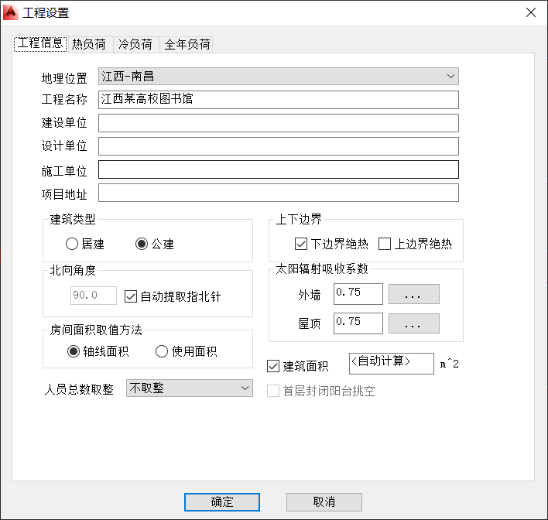
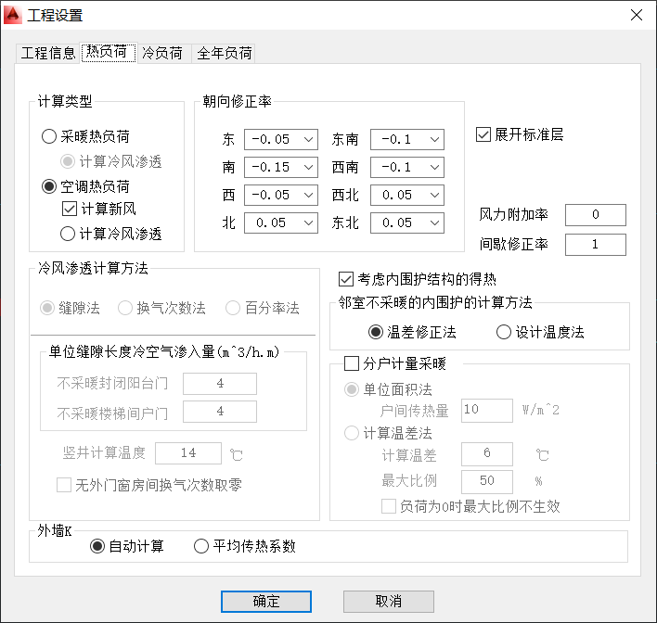
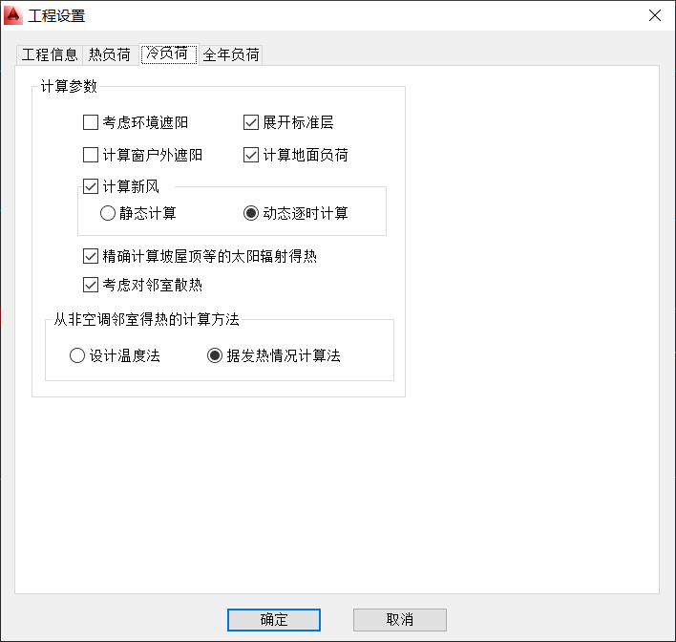
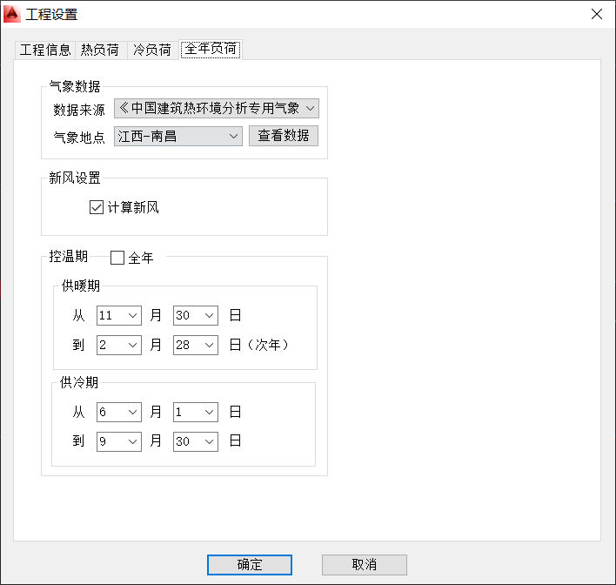

3.2、气象参数
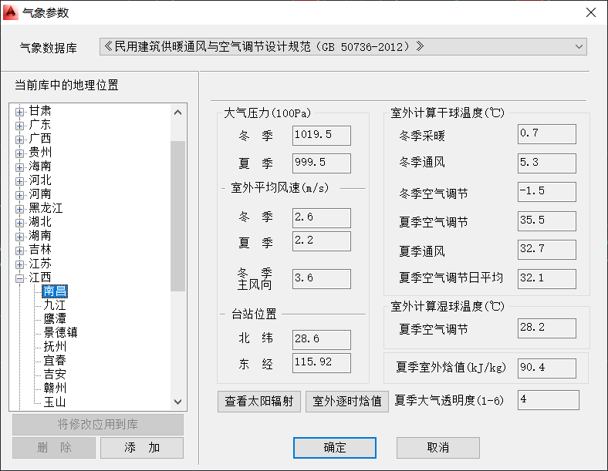

3.3、工程构造
外围护结构：
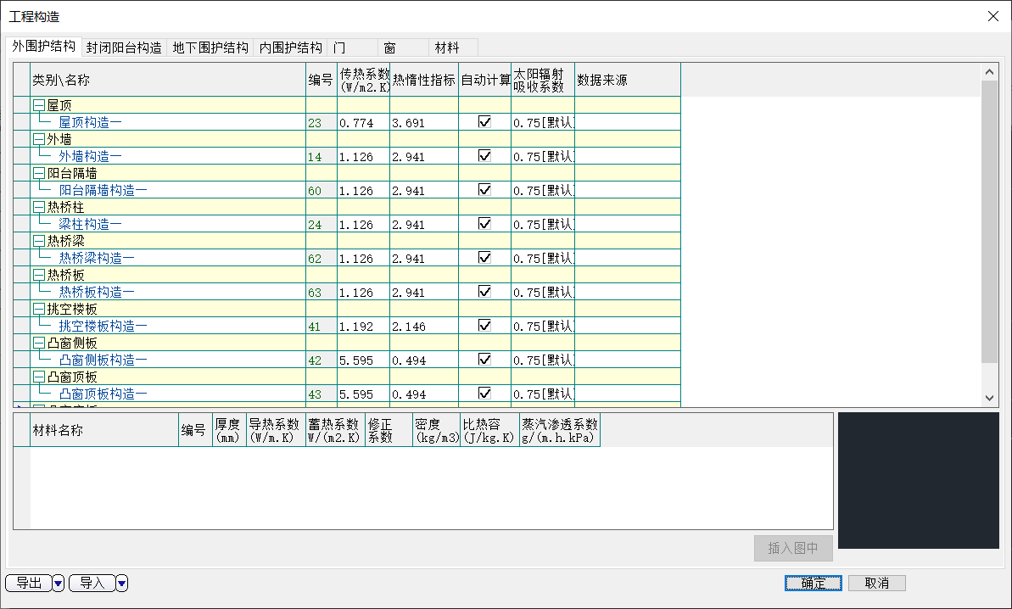
封闭阳台构造：
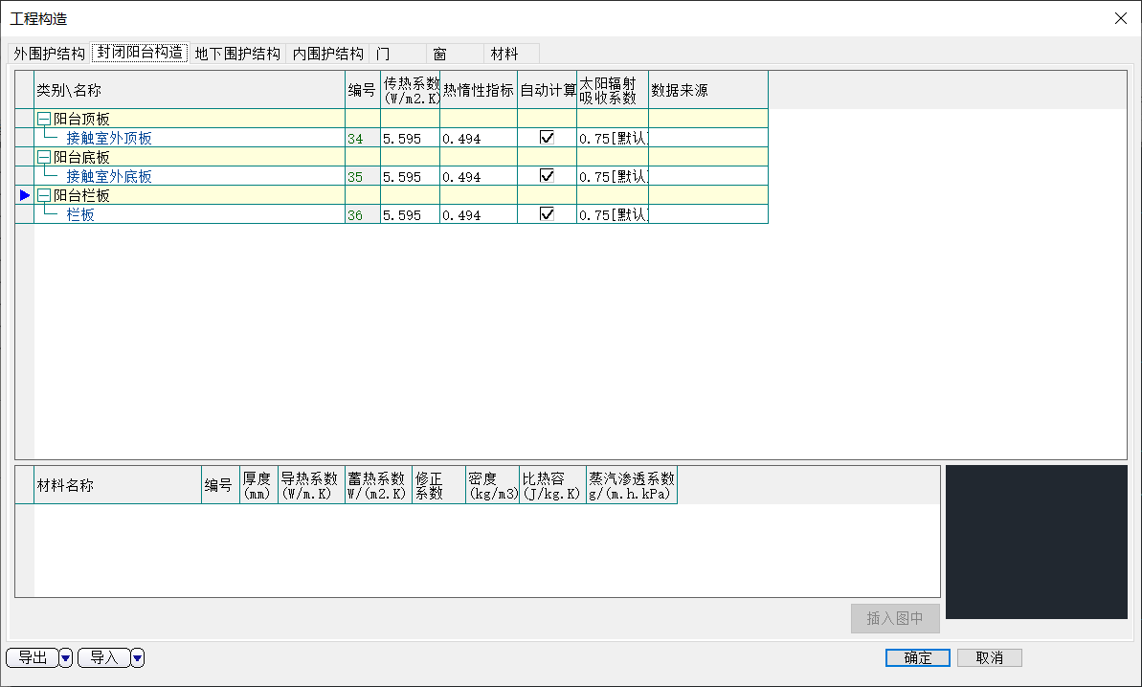
地下围护结构：
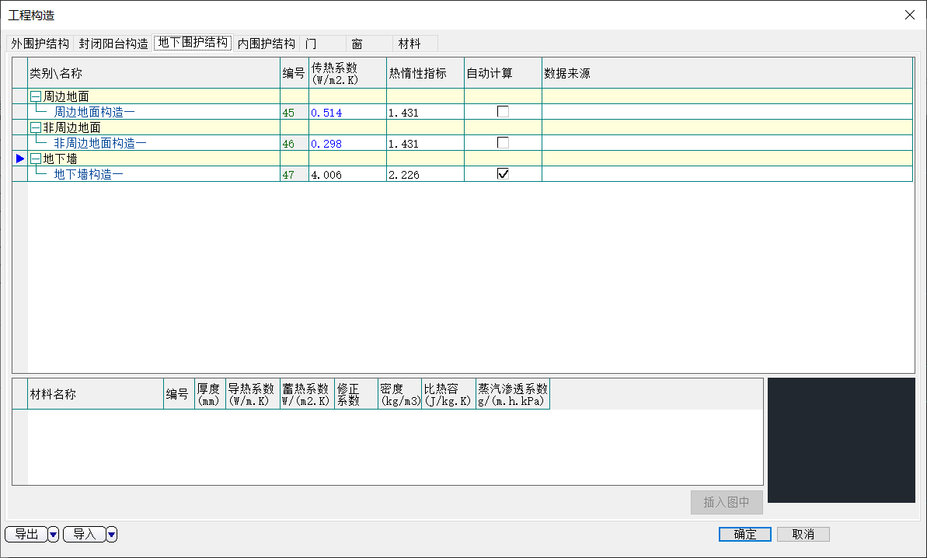
内围护结构：
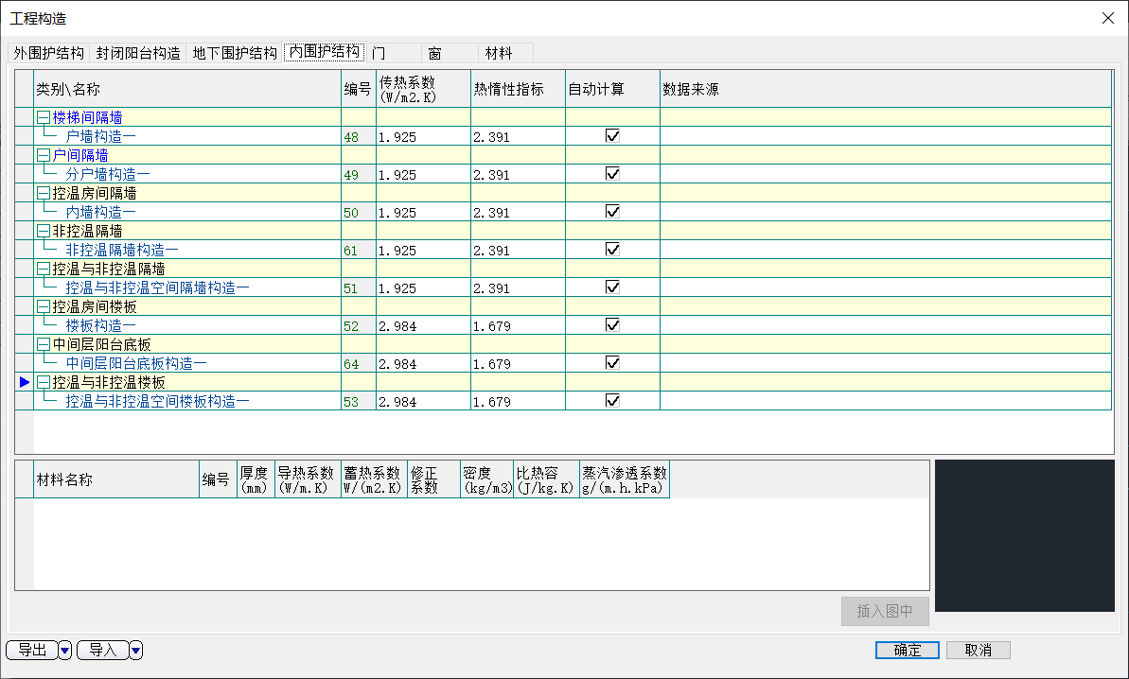
门构造：
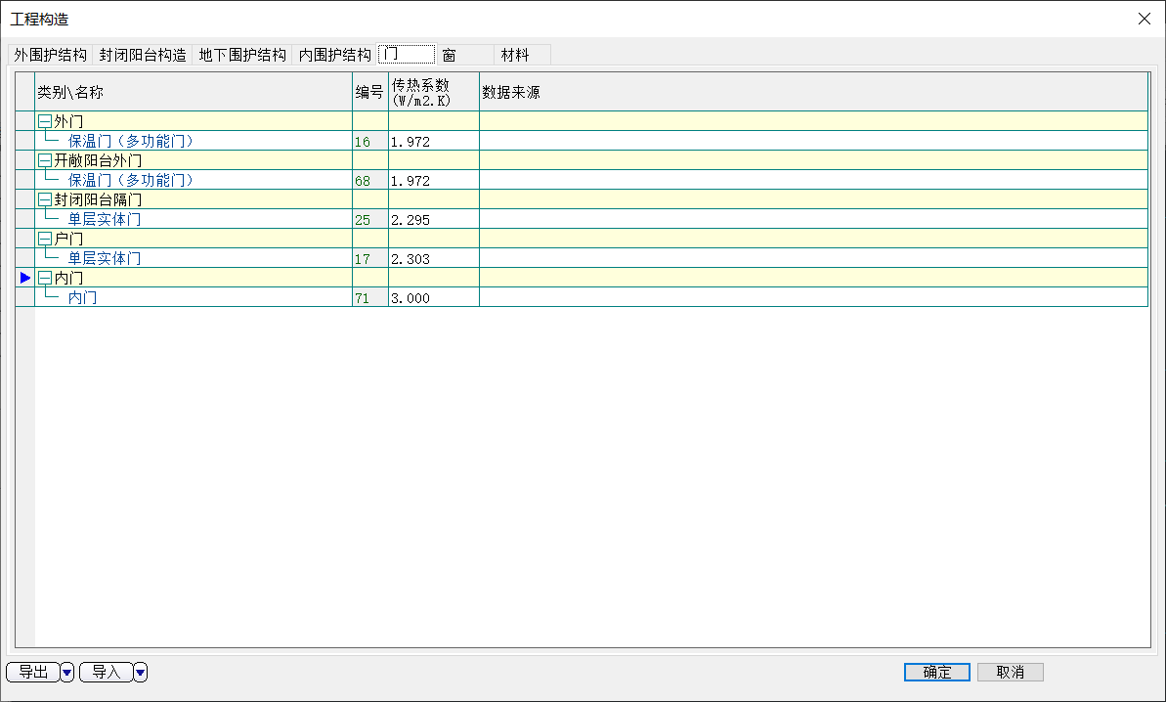
窗构造：
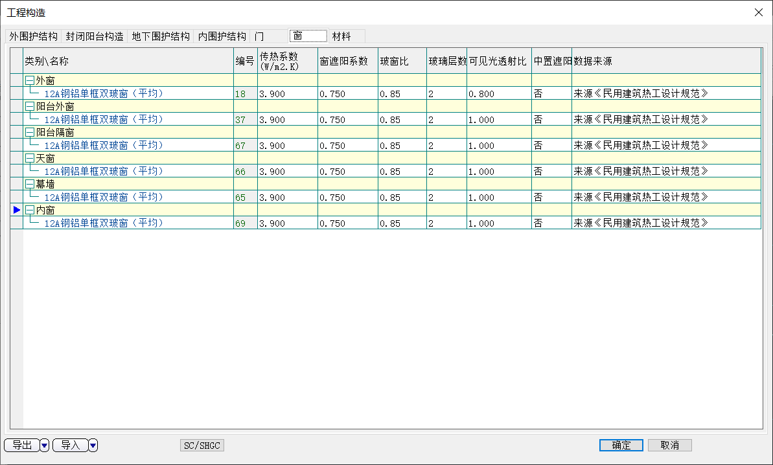
材料列表：
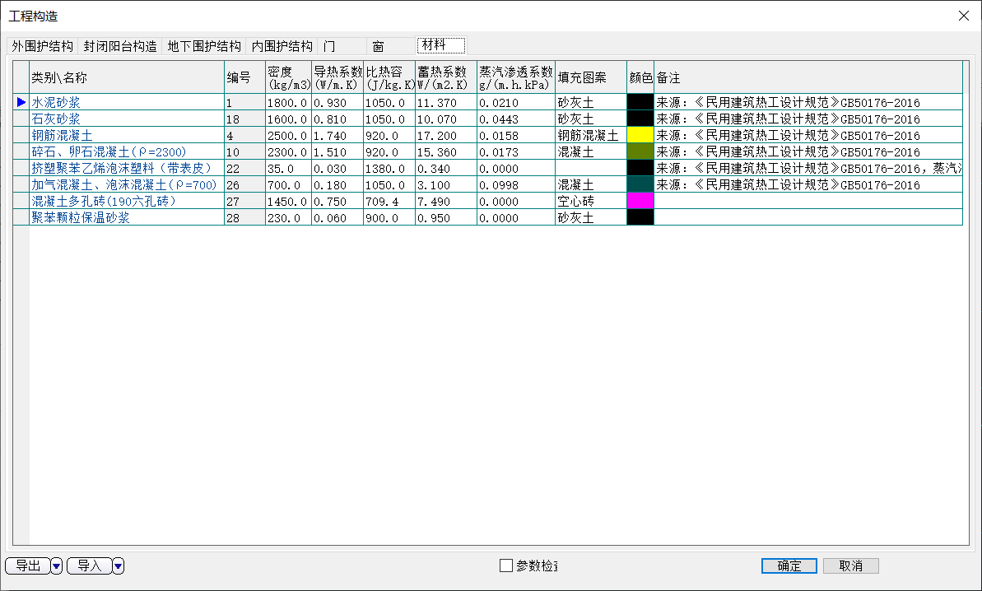
详见“工程构造（改造前）.wsx”文件

3.4、门窗类型
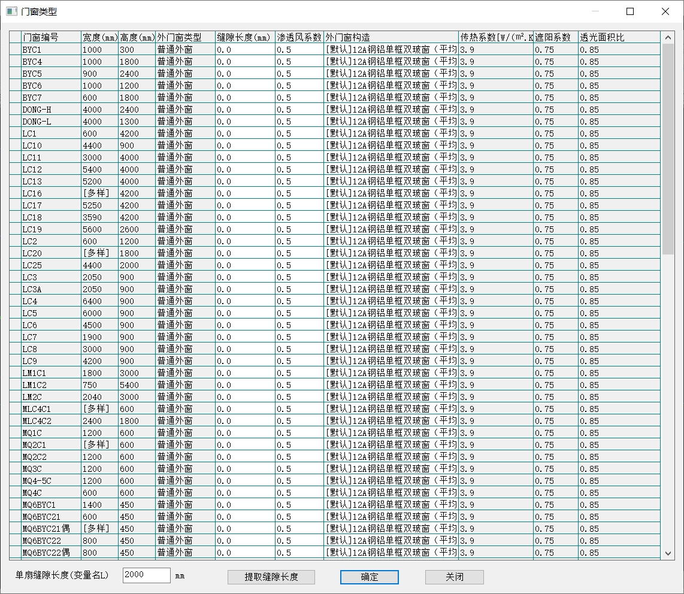
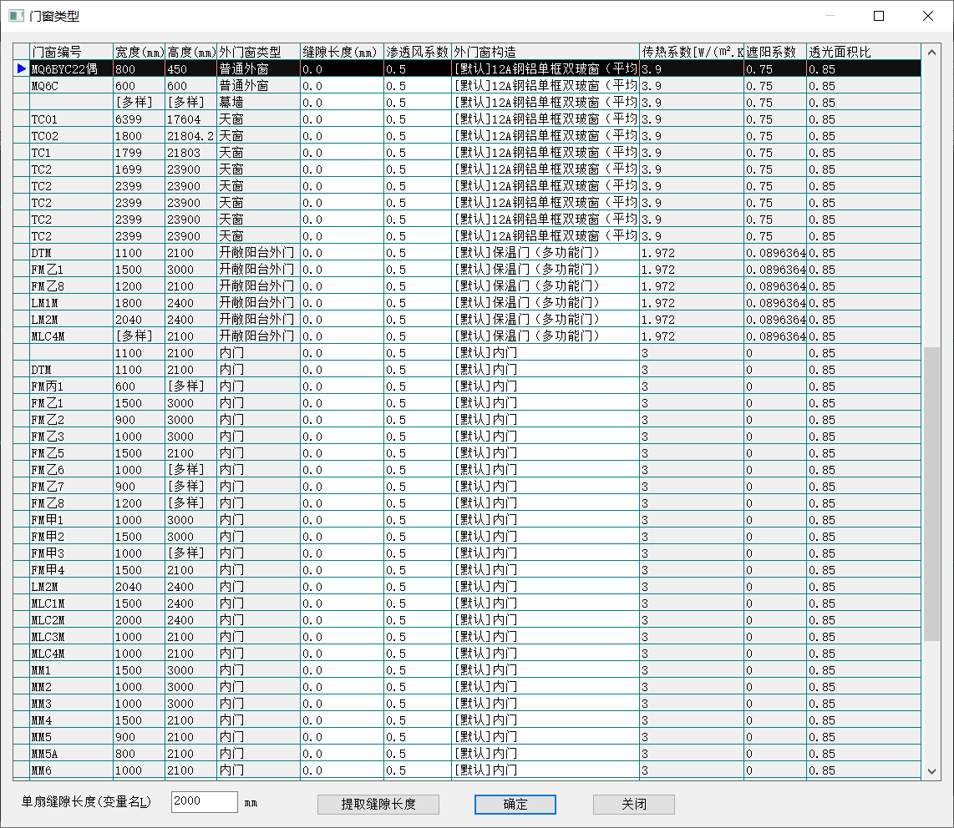
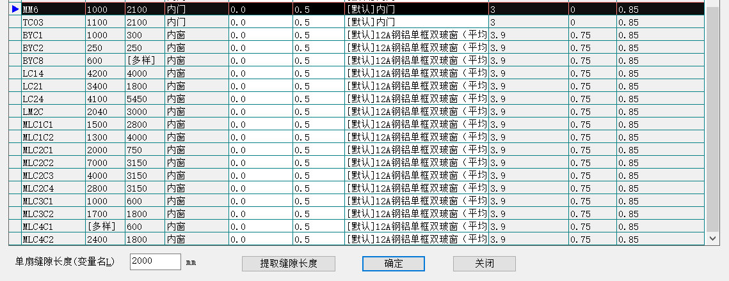

3.5、房间类型以及参数设置
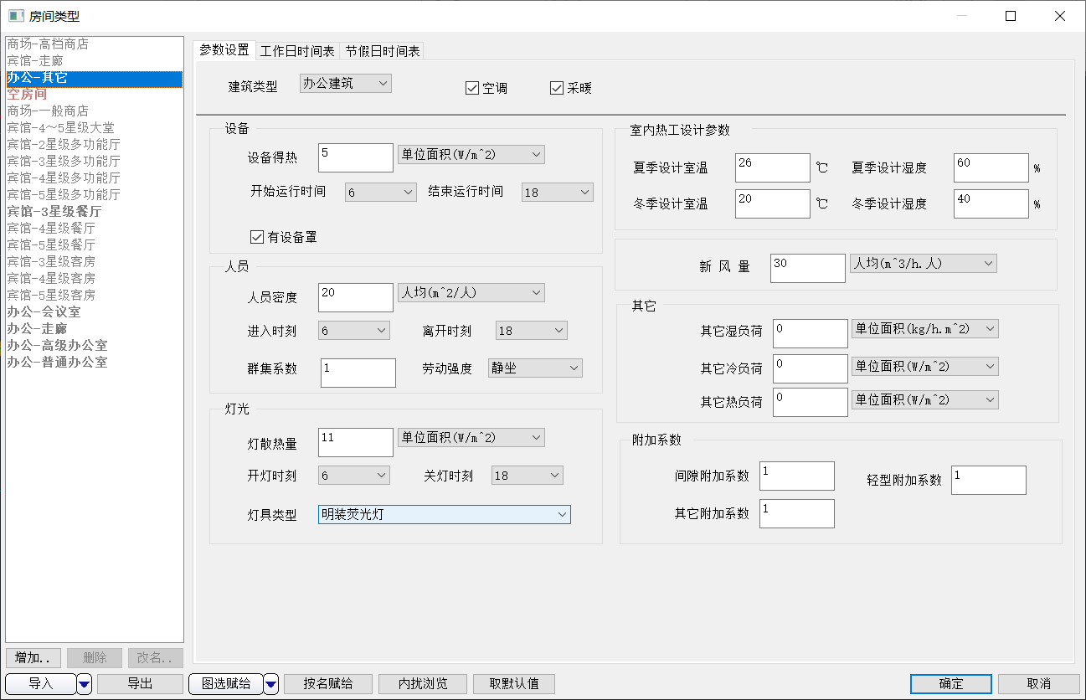

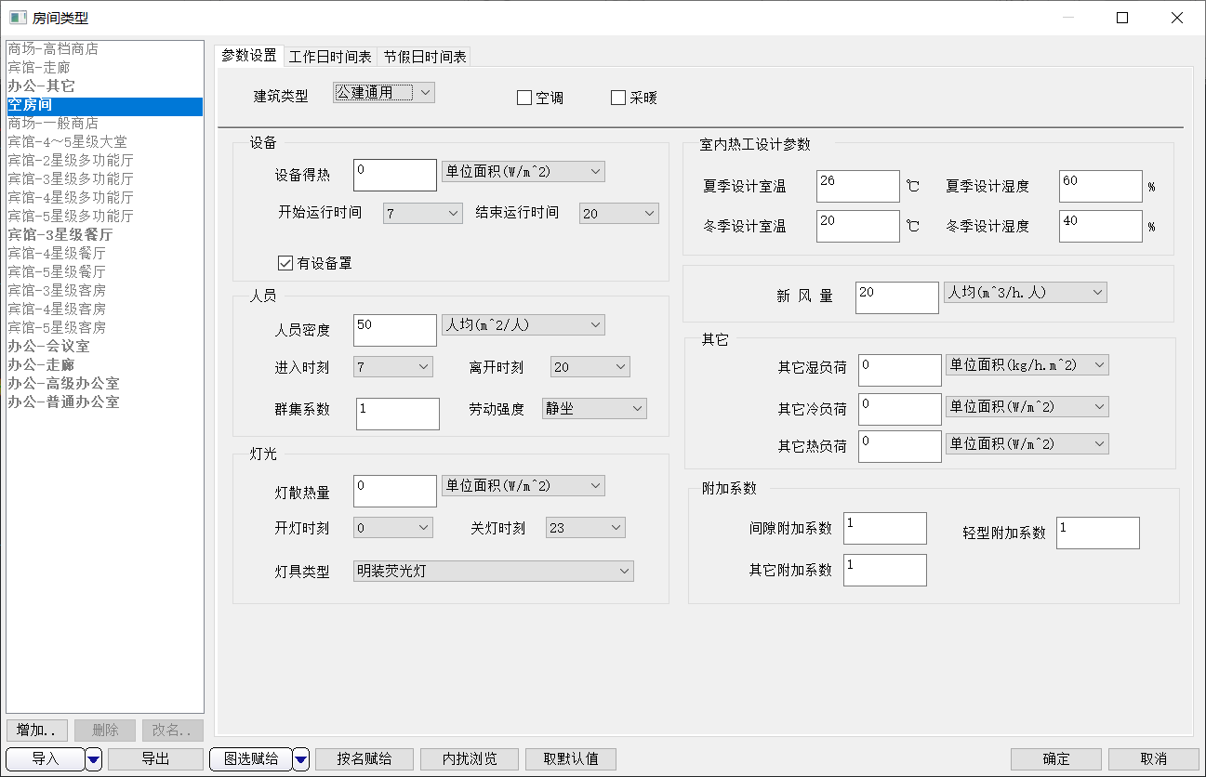

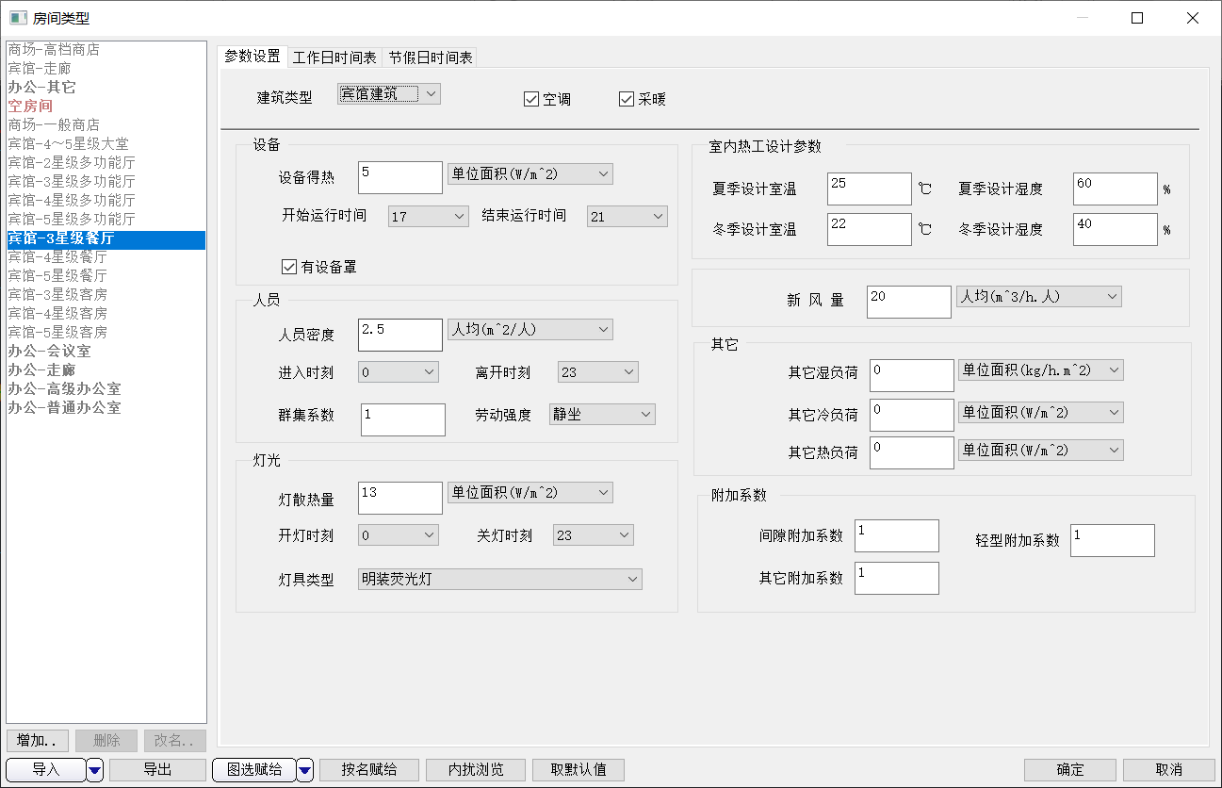

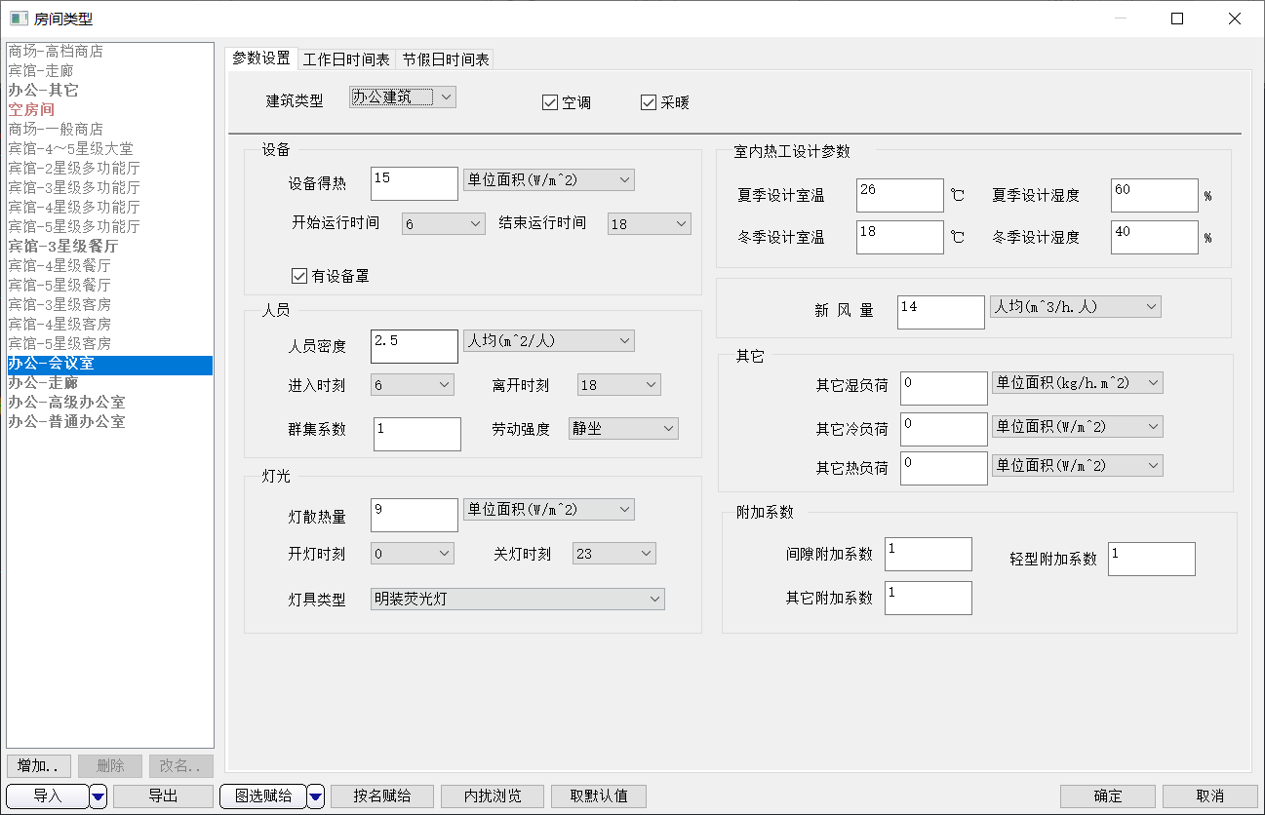

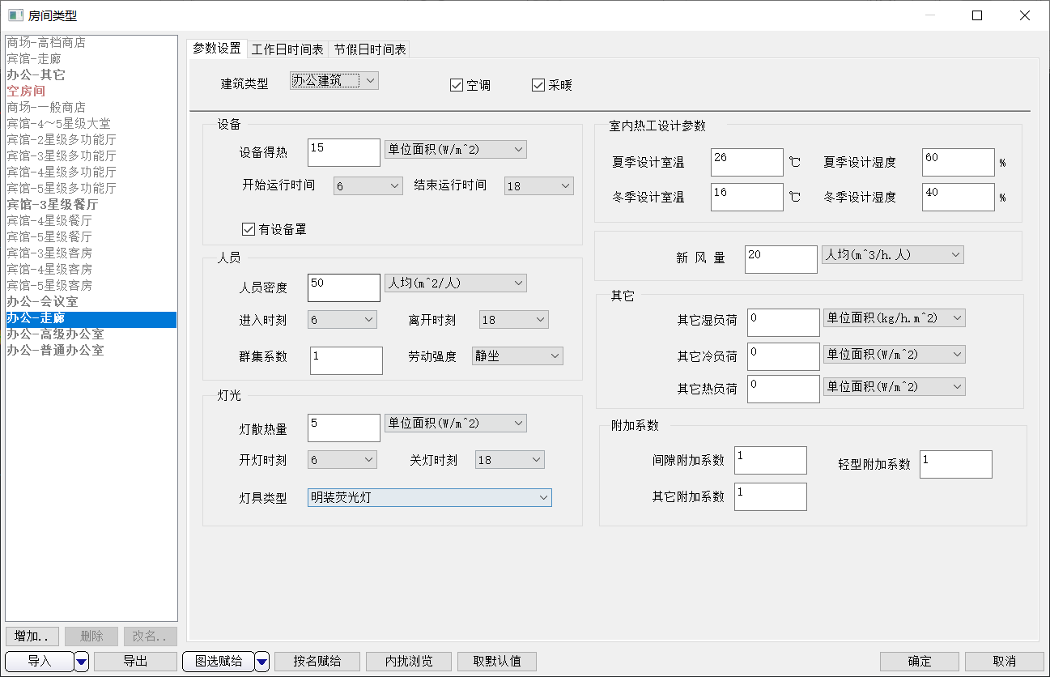

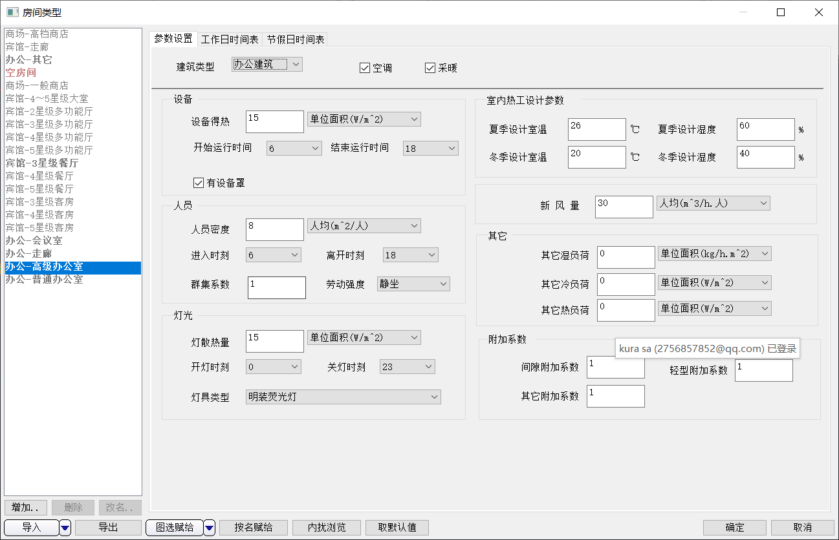

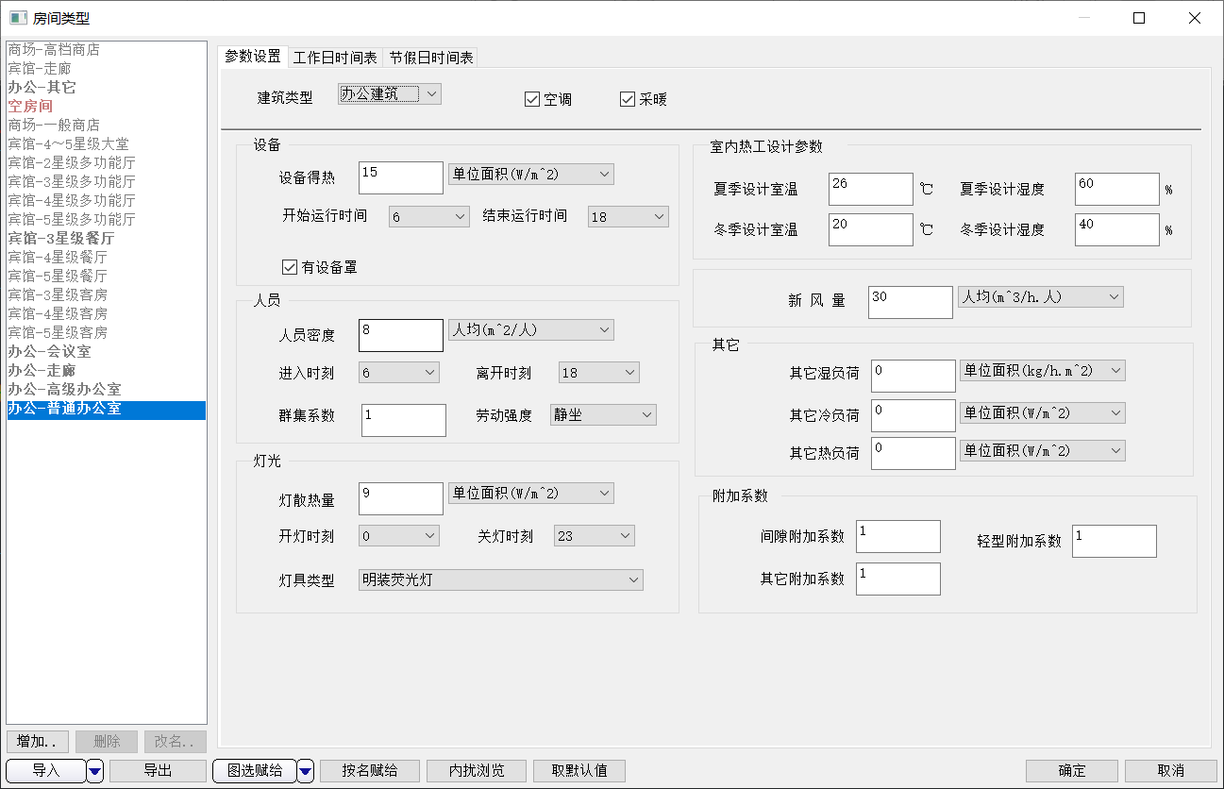
各房间类型工作日、节假日时间表具体设置，详见“8.其他内容”文件夹中“时间安排表”对应名称的“.dsch”文件

3.6、空调系统类型
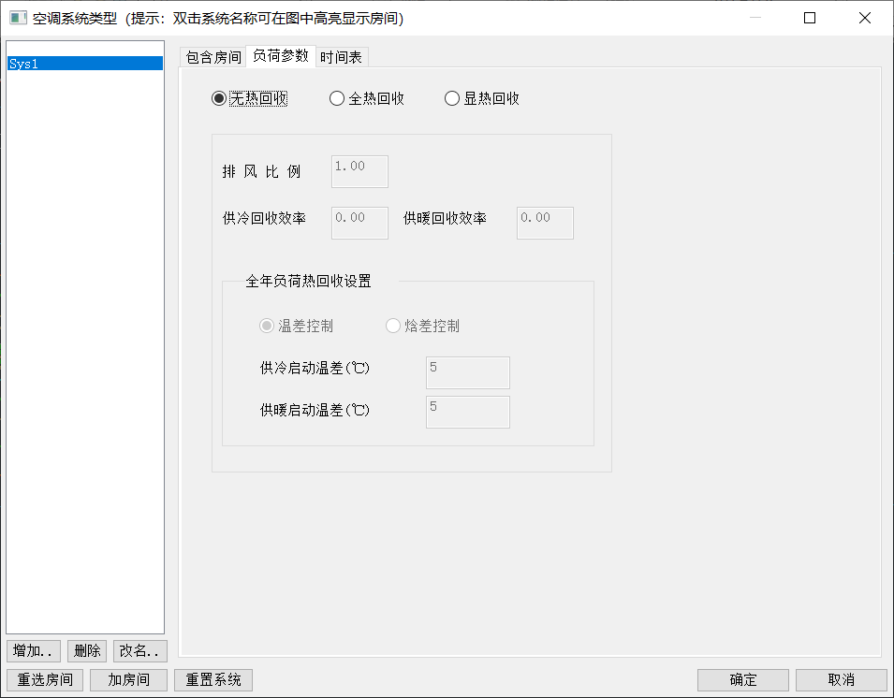

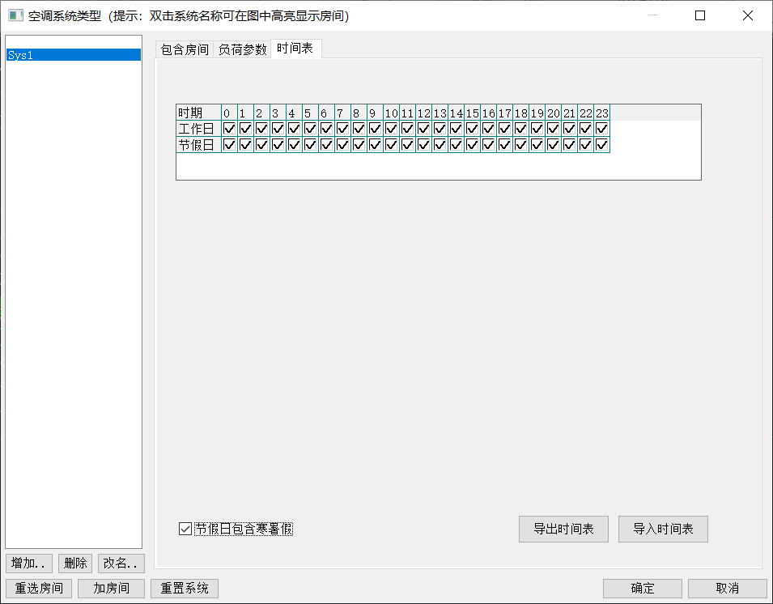

湿球温度折线：
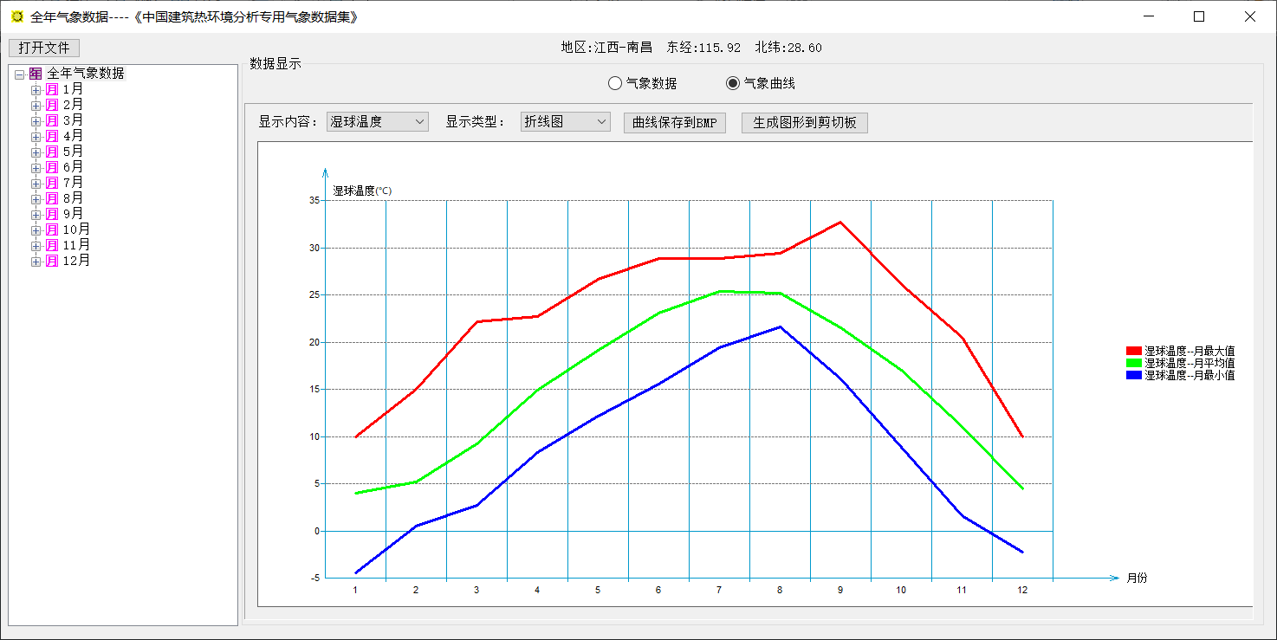
干球温度折线图：
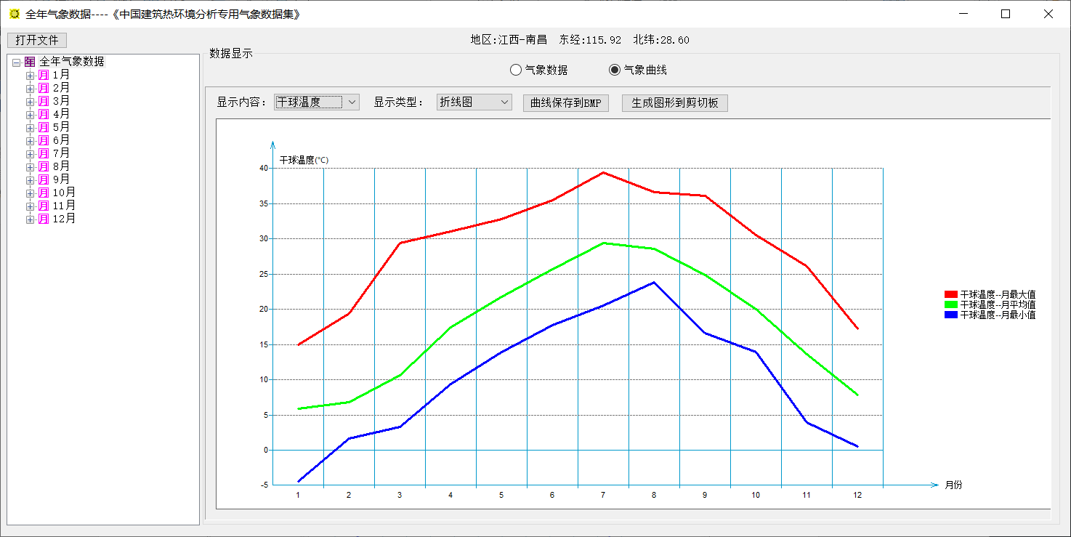
含湿量折线图：
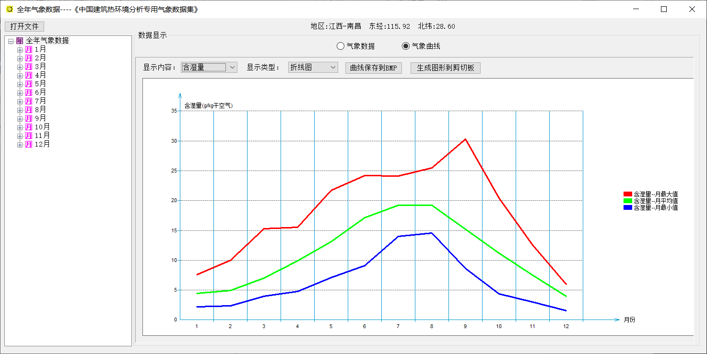
焓值折线图：

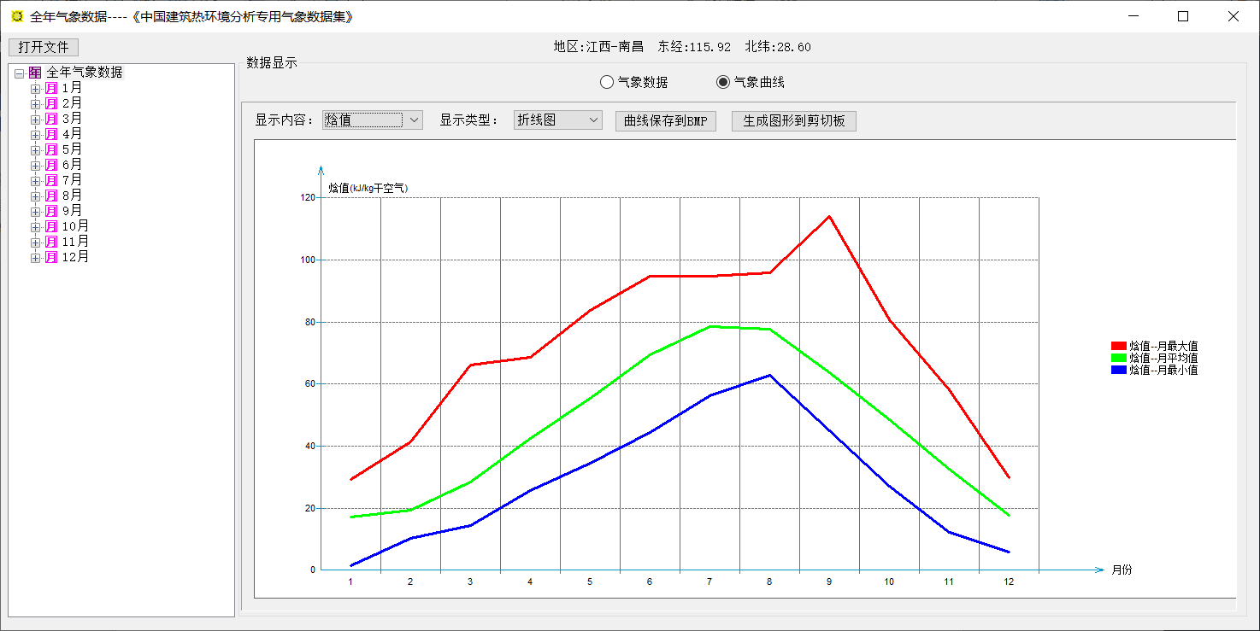
水平面总辐射柱状图：
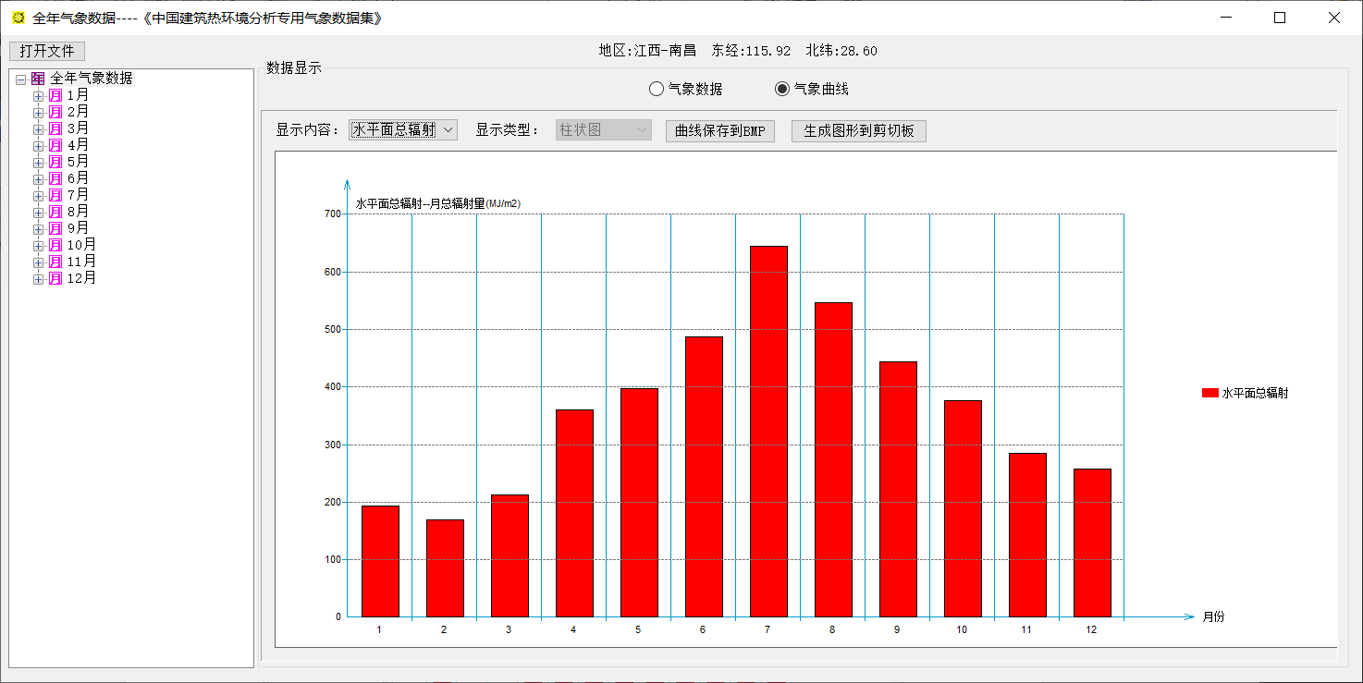
法向直射月总辐射量：
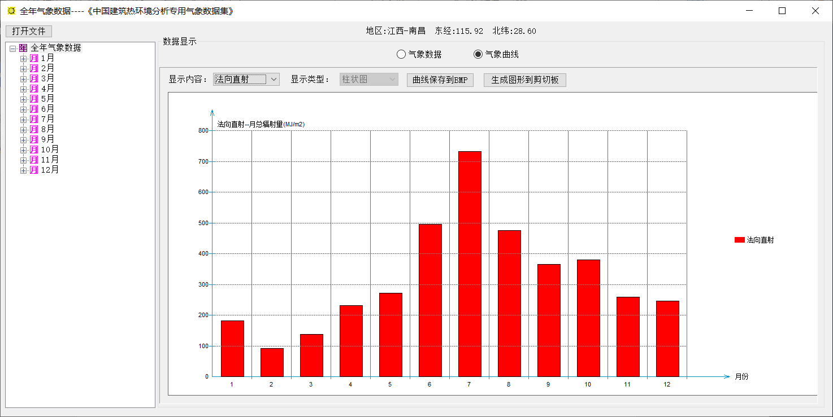
风速柱状图：
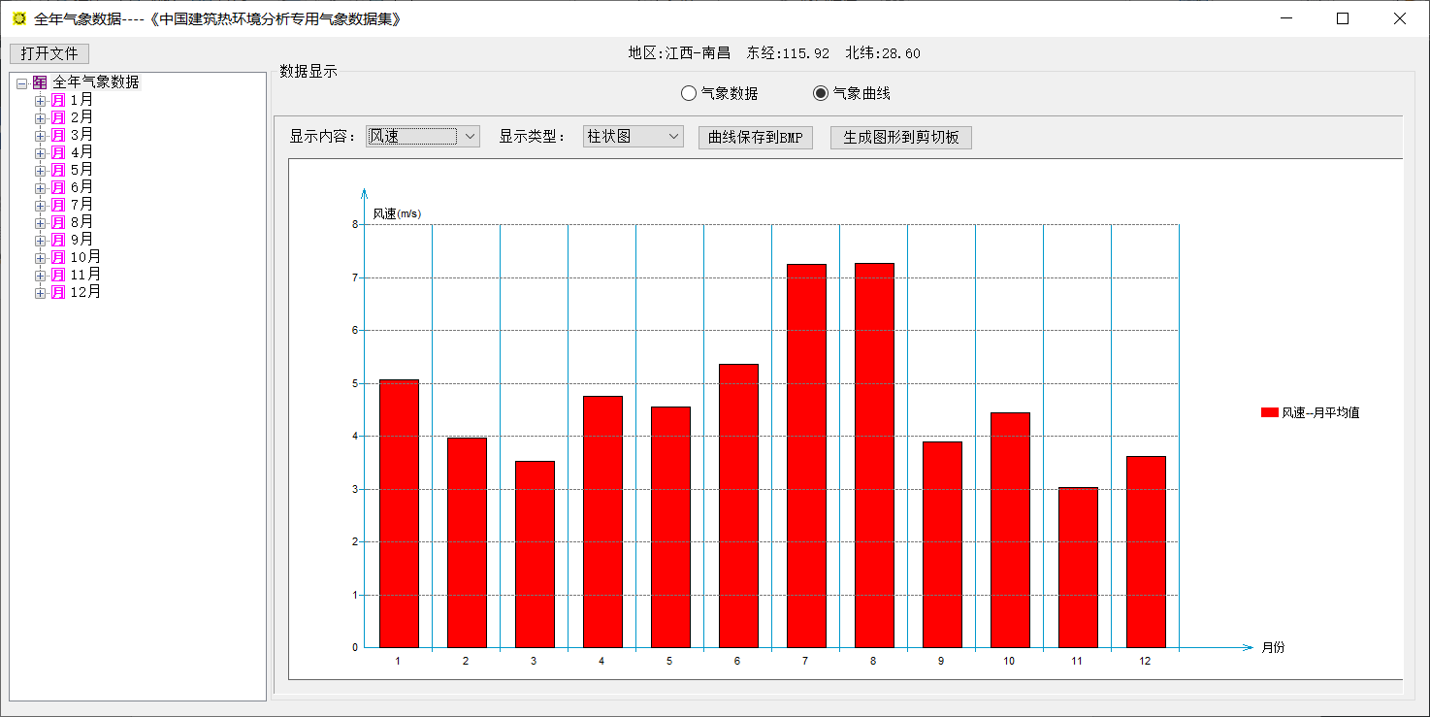

负荷计算结果：
冷负荷计算结果输出：
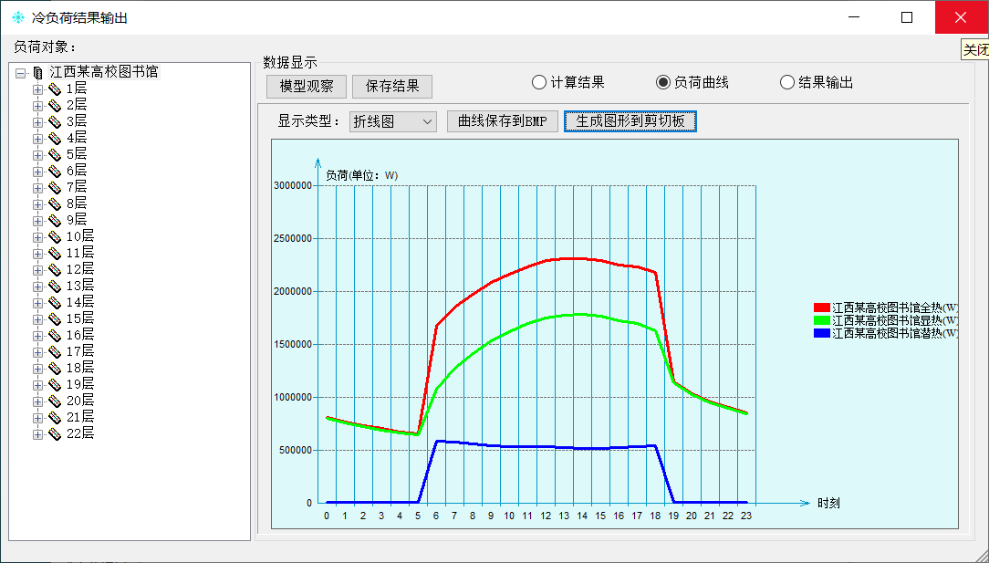
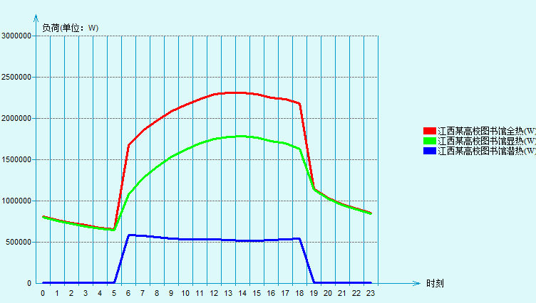
热负荷计算结果：

详见对应名称.xlsx文件

全年负荷计算结果

建筑耗冷量耗热量计算结果折线图：
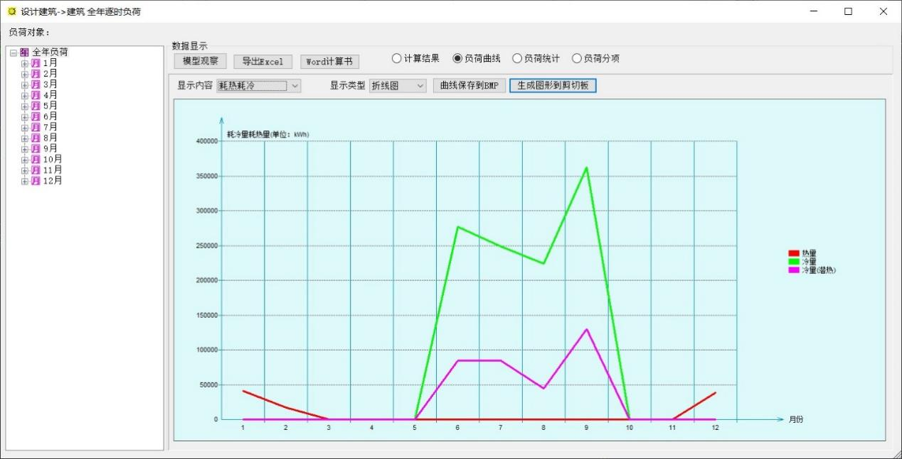

建筑全年尖峰负荷：
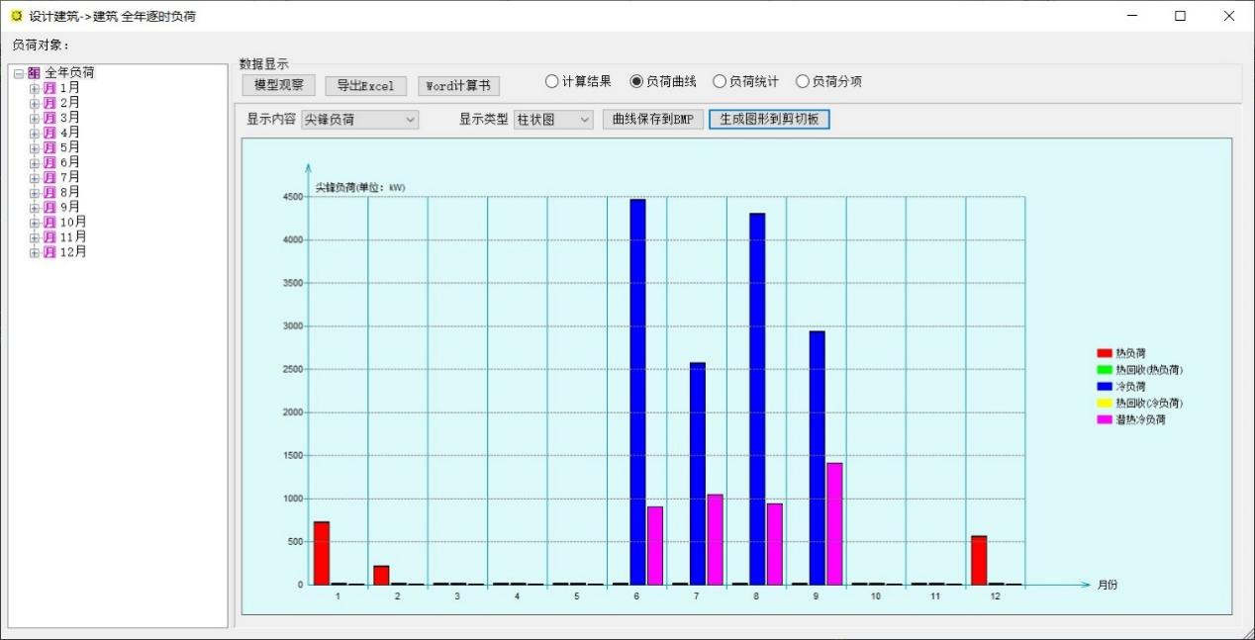

建筑全年负荷统计：
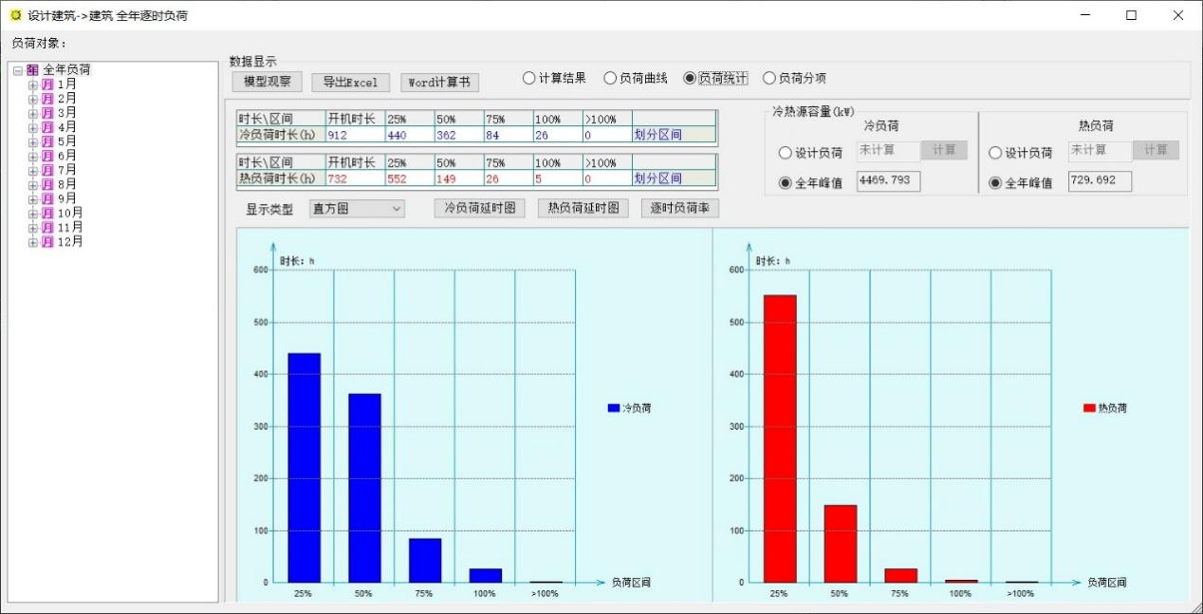

建筑全年负荷分项：
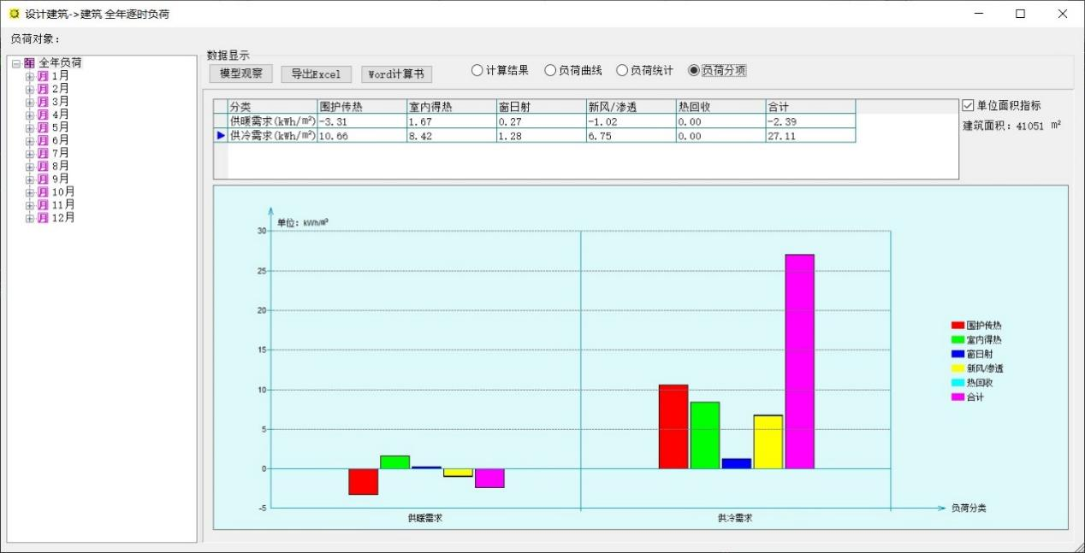

- 改造内容
4.1屋顶构造
 | 材料名称  （由上到下） | 厚度δ | 导热系数λ | 蓄热系数S | 修正系数 | 热阻R | 热惰性指标
 | 材料名称  （由上到下） | (mm) | W/(m.K) | W/(㎡.K) | α | (㎡K)/W | D=R*S
碎石、卵石混凝土(ρ=2300) |  | 40 | 1.510 | 15.360 | 1.00 | 0.026 | 0.407
挤塑聚苯乙烯泡沫塑料（带表皮） |  | 20 | 0.030 | 0.340 | 1.20 | 0.556 | 0.227
水泥砂浆 |  | 20 | 0.930 | 11.370 | 1.00 | 0.022 | 0.245
加气混凝土、泡沫混凝土(ρ=700) |  | 80 | 0.180 | 3.100 | 1.00 | 0.444 | 1.378
钢筋混凝土 |  | 120 | 1.740 | 17.200 | 1.00 | 0.069 | 1.186
石灰砂浆 |  | 20 | 0.810 | 10.070 | 1.00 | 0.025 | 0.249
各层之和∑ |  | 300 | － | － | － | 1.142 | 3.691
外表面太阳辐射吸收系数 |  | 0.75[默认]
传热系数K=1/(0.15+∑R) |  | 0.77

4.2外墙构造
 | 材料名称  （由外到内） | 厚度δ | 导热系数λ | 蓄热系数S | 修正系数 | 热阻R | 热惰性指标
 | 材料名称  （由外到内） | (mm) | W/(m.K) | W/(㎡.K) | α | (㎡K)/W | D=R*S
水泥砂浆（1） |  | 15 | 0.930 | 11.306 | 1.00 | 0.016 | 0.182
砂加气砌块（B05级） |  | 240 | 0.194 | 3.335 | 1.00 | 1.237 | 4.126
水泥砂浆（1） |  | 15 | 0.930 | 11.306 | 1.00 | 0.016 | 0.182
各层之和∑ |  | 270 | － | － | － | 1.269 | 4.490
外表面太阳辐射吸收系数 |  | 0.75[默认]
传热系数K=1/(0.15+∑R) |  | 0.71

4.3挑空楼板构造
 | 材料名称  （由上到下） | 厚度δ | 导热系数λ | 蓄热系数S | 修正系数 | 热阻R | 热惰性指标
 | 材料名称  （由上到下） | (mm) | W/(m.K) | W/(㎡.K) | α | (㎡K)/W | D=R*S
水泥砂浆（1） |  | 25 | 0.930 | 11.306 | 1.00 | 0.027 | 0.304
硅酸铝保温涂层 |  | 30 | 0.021 | 0.562 | 1.20 | 1.190 | 0.803
钢筋混凝土（1） |  | 300 | 1.740 | 17.060 | 1.00 | 0.172 | 2.941
石灰水泥砂浆（混合砂浆） |  | 20 | 0.870 | 10.627 | 1.00 | 0.023 | 0.244
各层之和∑ |  | 375 | － | － | － | 1.413 | 4.292
传热系数K=1/(0.15+∑R) |  | 0.64

4.4控温房间楼板构造
 | 材料名称 | 厚度δ | 导热系数λ | 蓄热系数S | 修正系数 | 热阻R | 热惰性指标
 | 材料名称 | (mm) | W/(m.K) | W/(㎡.K) | α | (㎡K)/W | D=R*S
水泥砂浆（1） |  | 15 | 0.930 | 11.306 | 1.00 | 0.016 | 0.182
砂加气砌块（B05级） |  | 200 | 0.194 | 3.335 | 1.00 | 1.031 | 3.438
水泥砂浆（1） |  | 15 | 0.930 | 11.306 | 1.00 | 0.016 | 0.182
各层之和∑ |  | 230 | － | － | － | 1.063 | 3.803
传热系数K=1/(0.22+∑R) |  | 0.78
修正后K, D |  | K = 0.82, D = 3.28
修正原因

4.5周边地面构造
 | 材料名称 | 厚度δ | 导热系数λ | 蓄热系数S | 修正系数 | 热阻R | 热惰性指标
 | 材料名称 | (mm) | W/(m.K) | W/(㎡.K) | α | (㎡K)/W | D=R*S
水泥砂浆 |  | 20 | 0.930 | 11.370 | 1.00 | 0.022 | 0.245
钢筋混凝土 |  | 120 | 1.740 | 17.200 | 1.00 | 0.069 | 1.186
各层之和∑ |  | 140 | － | － | － | 0.090 | 1.431
传热系数K=1/(0.11+∑R) |  | 0.52

4.6非周边地面构造
 | 材料名称 | 厚度δ | 导热系数λ | 蓄热系数S | 修正系数 | 热阻R | 热惰性指标
 | 材料名称 | (mm) | W/(m.K) | W/(㎡.K) | α | (㎡K)/W | D=R*S
水泥砂浆 |  | 20 | 0.930 | 11.370 | 1.00 | 0.022 | 0.245
钢筋混凝土 |  | 120 | 1.740 | 17.200 | 1.00 | 0.069 | 1.186
各层之和∑ |  | 140 | － | － | － | 0.090 | 1.431
传热系数K=1/(0.11+∑R) |  | 0.30

4.7地下墙构造
 | 材料名称 | 厚度δ | 导热系数λ | 蓄热系数S | 修正系数 | 热阻R | 热惰性指标
 | 材料名称 | (mm) | W/(m.K) | W/(㎡.K) | α | (㎡K)/W | D=R*S
钢筋混凝土 |  | 200 | 1.740 | 17.200 | 1.00 | 0.115 | 1.977
石灰砂浆 |  | 20 | 0.810 | 10.070 | 1.00 | 0.025 | 0.249
各层之和∑ |  | 220 | － | － | － | 0.140 | 2.226
传热系数K=1/(0.11+∑R) |  | 4.01

4.8门构造
序号 | 构造名称 | 传热系数 | 备注
1 | 保温门（多功能门） | 1.972

4.9窗构造
 | 序号 | 构造名称 | 传热系数 | 遮阳系数 | 可见光透射比 | 备注
1 |  | Low-E中空玻璃窗高 | 2.400 | 0.251 | 0.710
2 |  | 断热铝合金窗+Low-E中空玻璃 | 2.000 | 0.251 | 1.000

- 项目改造前后对比

5.1模拟周期
供冷季(6.1-9.30) 供暖季(11.30-2.28)

5.2全年冷暖需求对比
 | 改造前/后 | 系统名称\负荷 | 供暖需求  (kWh) | 供暖指标  (kWh/㎡·a) | 供冷需求  (kWh) | 供冷指标  (kWh/㎡·a)
改造前 |  | 默认系统 | 260424 | 8.85 | 1170570 | 39.78
 |  | 建筑总计 | 260424 | 6.25 | 1170570 | 28.11
改造后 |  | Sys1 | 14600 | 0.85 | 402951 | 23.54
 |  | 默认系统 | 83479 | 3.52 | 710145 | 29.98
 |  | 建筑总计 | 98079 | 2.39 | 1113096 | 27.11

5.3负荷分项统计对比
改造前/后 | 分类 | 围护传热 | 室内得热 | 窗日射 | 新风/渗透 | 热回收 | 合计
改造前 | 供暖需求(kWh/㎡) | -7.27 | 2.52 | 1.33 | -2.83 | 0.00 | -6.25
改造前 | 供冷需求(kWh/㎡) | 10.59 | 5.68 | 3.53 | 8.32 | 0.00 | 28.11
改造后 | 供暖需求(kWh/㎡) | -3.31 | 1.67 | 0.27 | -1.02 | 0.00 | -2.39
改造后 | 供冷需求(kWh/㎡) | 10.66 | 8.42 | 1.28 | 6.75 | 0.00 | 27.11

- 总结
我们通过对墙体、屋面保温材料的添加，通过改善建筑物围护结构的热工性能，在夏季可减少室外热量传入室内，在冬季可减少室内热量的流失，使建筑热环境得以改善，从而减少建筑冷、热消耗。
根据当地的气候、建筑的地理位置和朝向，以建筑能耗软件的计算结果为指导，选择围护结构组合优化设计方法。最后，评估围护结构各部件与组合的技术经济可行性，以确定技术可行、经济合理的围护结构，同时依据图书馆管理办工作人员所提供的实际工作和各主功能房间工作使用的实际作息表，合理地调整规划照明设备以及供冷供热设备的工作时段，极大降低了建筑的供暖供冷需求，节省大量不必要的能耗。

